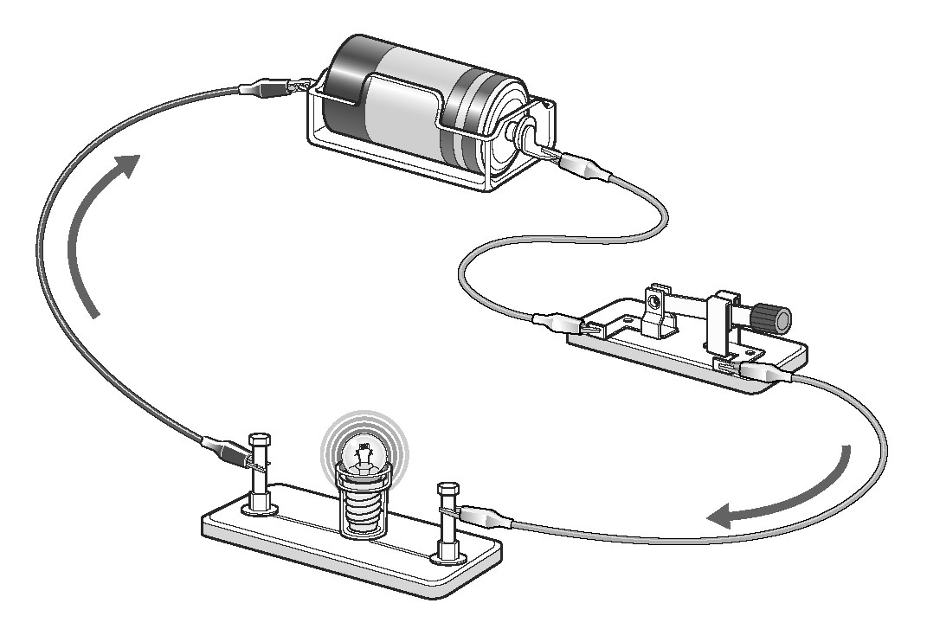
電源（乾電池）には、回路に電流を流そうとするはたらきがあります。この
はたらきを電圧といいます。右の図１の豆電球をより明るく点灯させるため
には何をどのようにしたらよいと思いますか？
●自分の考え
図１
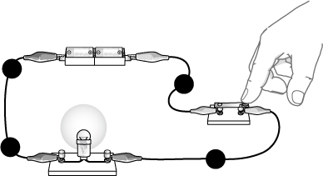
●今日の問題 右の図２のＡＢ間の電圧とＣＤ間の電圧との間には
どのような関係があると思いますか？ Ａ
●自分の考え Ｂ

Ｃ
●実験で確かめよう！ Ｄ
ＡＢ間の電圧とＣＤ間の電圧の大きさを電圧計を使って調べるため、どのような回路をつくるとよいか？
回路図をかき、実際に電圧の大きさを調べてみましょう。
ＡＢ間の電圧 | ＣＤ間の電圧 | ＡＢ間の電圧とＣＤ間の電圧の大きさの関係

電圧とは（ 電気を流そうとする）である。電圧の強さは（ 電圧計 ）ではかる。※単位は（ ボルト ）

① 電圧計は電圧を測ろうとする部分に ②電圧計の＋端子に電源の（ 端子）の導線をつなぐ。
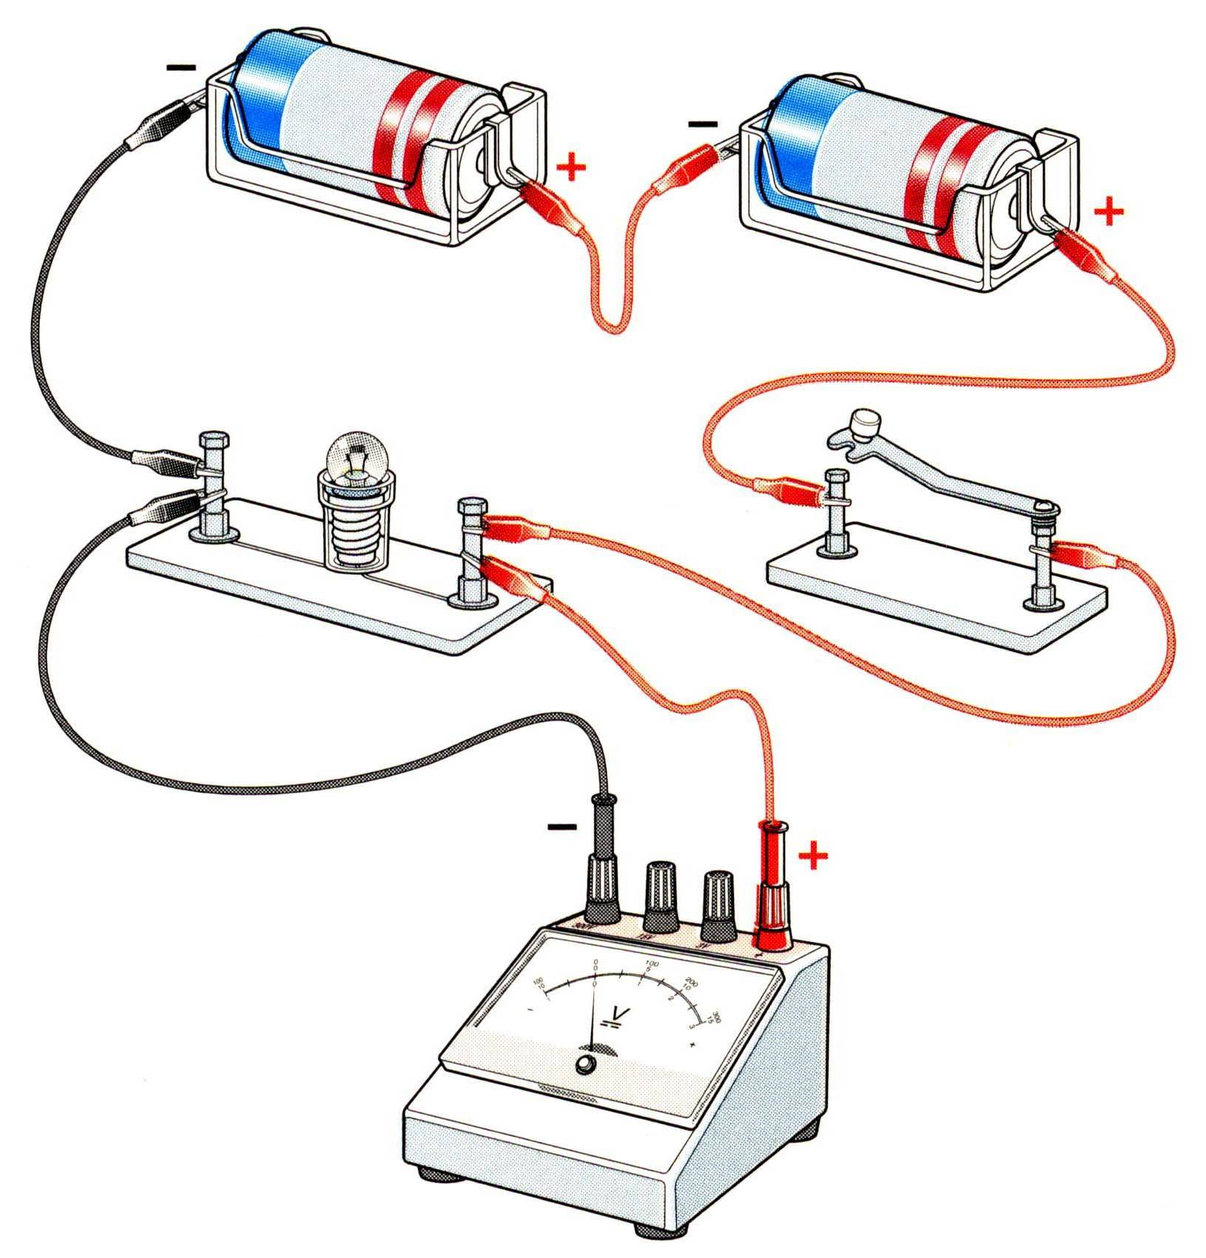（ ）につなぐ。 電圧計の－端子は電源の（ 端子）の導線をつなぐ。
回路図を描いてみよう
電圧の場合、回路図を縦方向にするとイメージしやすいです。

③最初に一番強い電圧がはかれる（ ３００Ｖ）の端子に ④目盛りは（ 正面 ）から指針の示す値を読みとる。
つなぐ。その後、針のふれ方を見ながらつなぎかえる。 ちなみにこの場合は
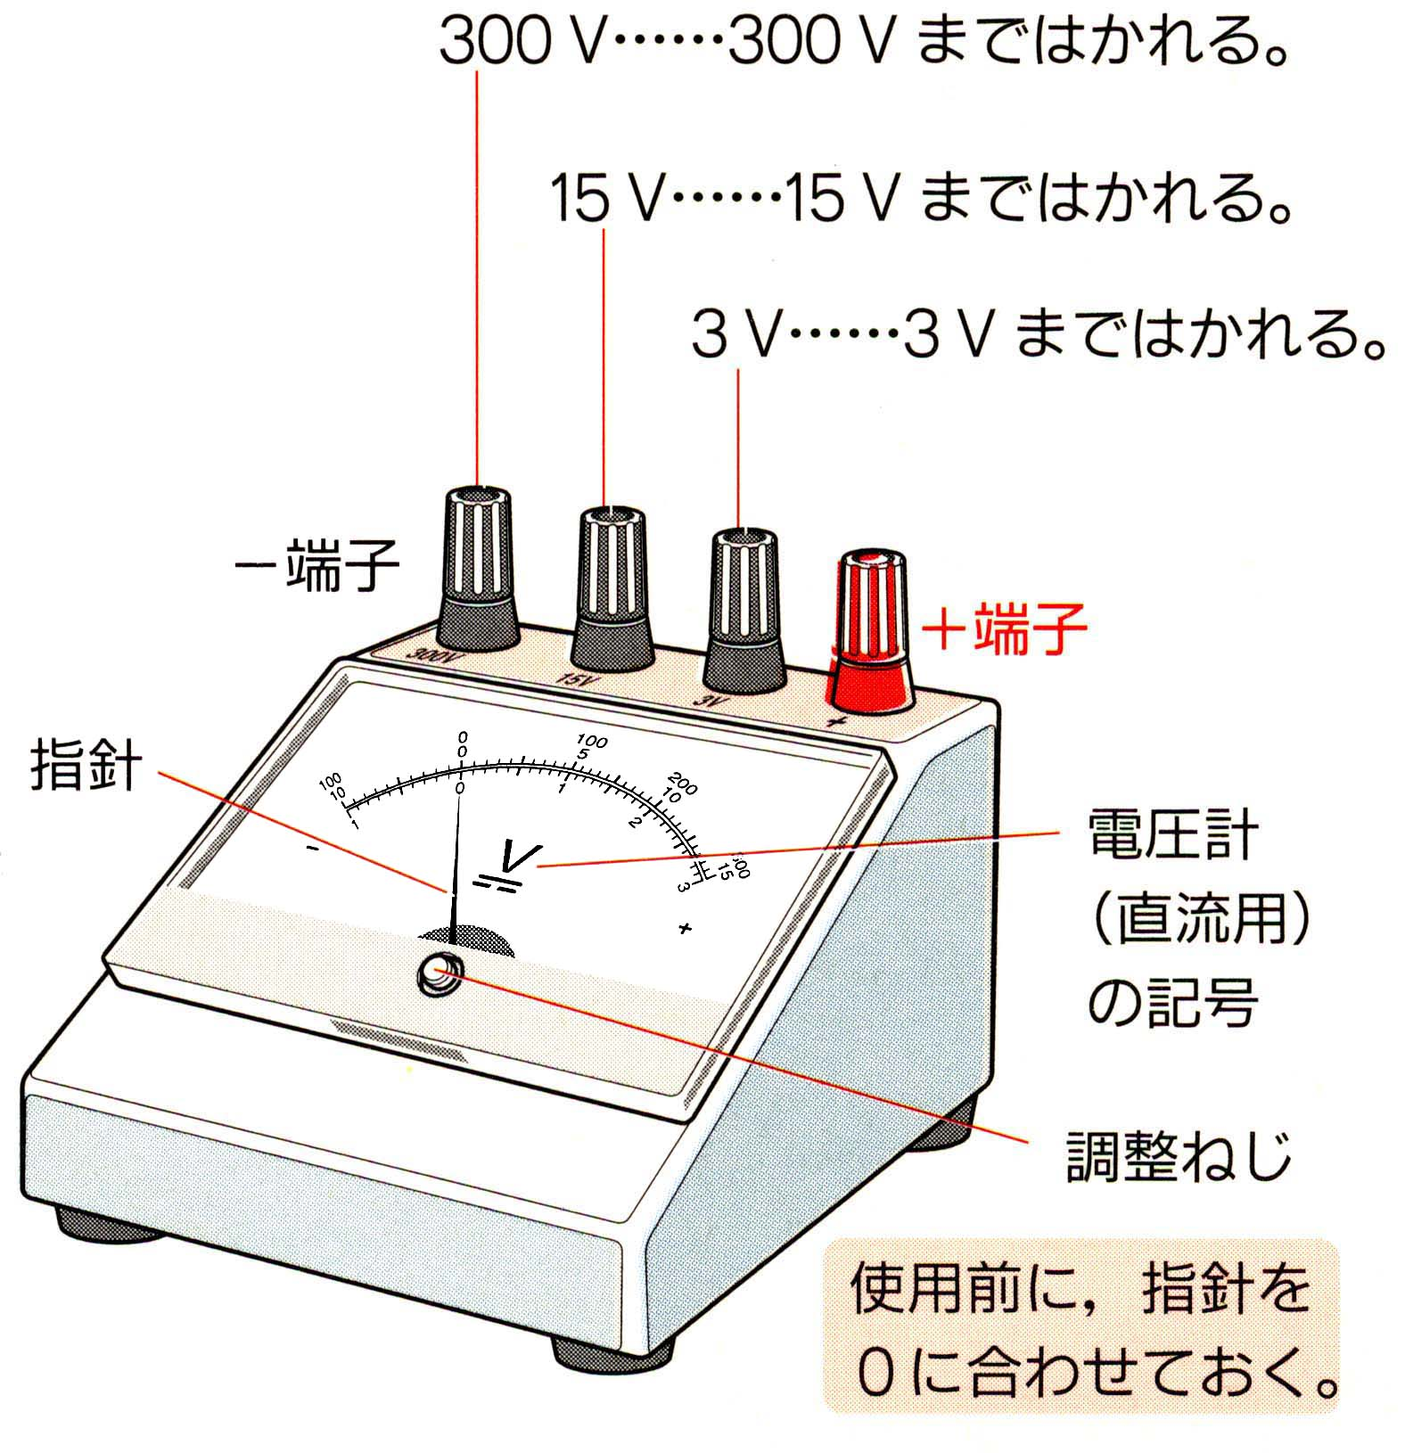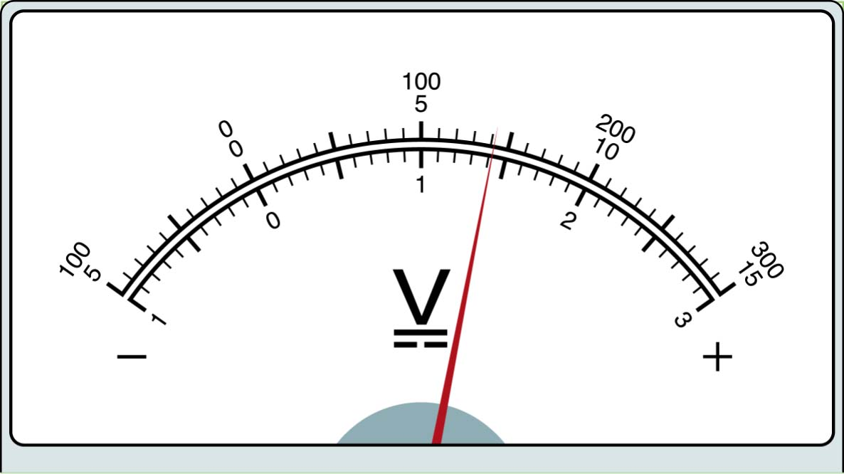順番は → → の順

３００Ｖの端子のとき→（ Ｖ）
１５Ｖの端子のとき→（ Ｖ）
３Ｖの端子のとき→（ Ｖ）
2年 組 番 氏名

準備 … 豆電球（２.５Ｖ用と３.８Ｖ用）、単一乾電池（２）、電池ホルダー（２）、電圧計、導線、スイッチ？

方法 … 前の時間のプリントを見て電圧計の使いかたを練習してから実験しよう。
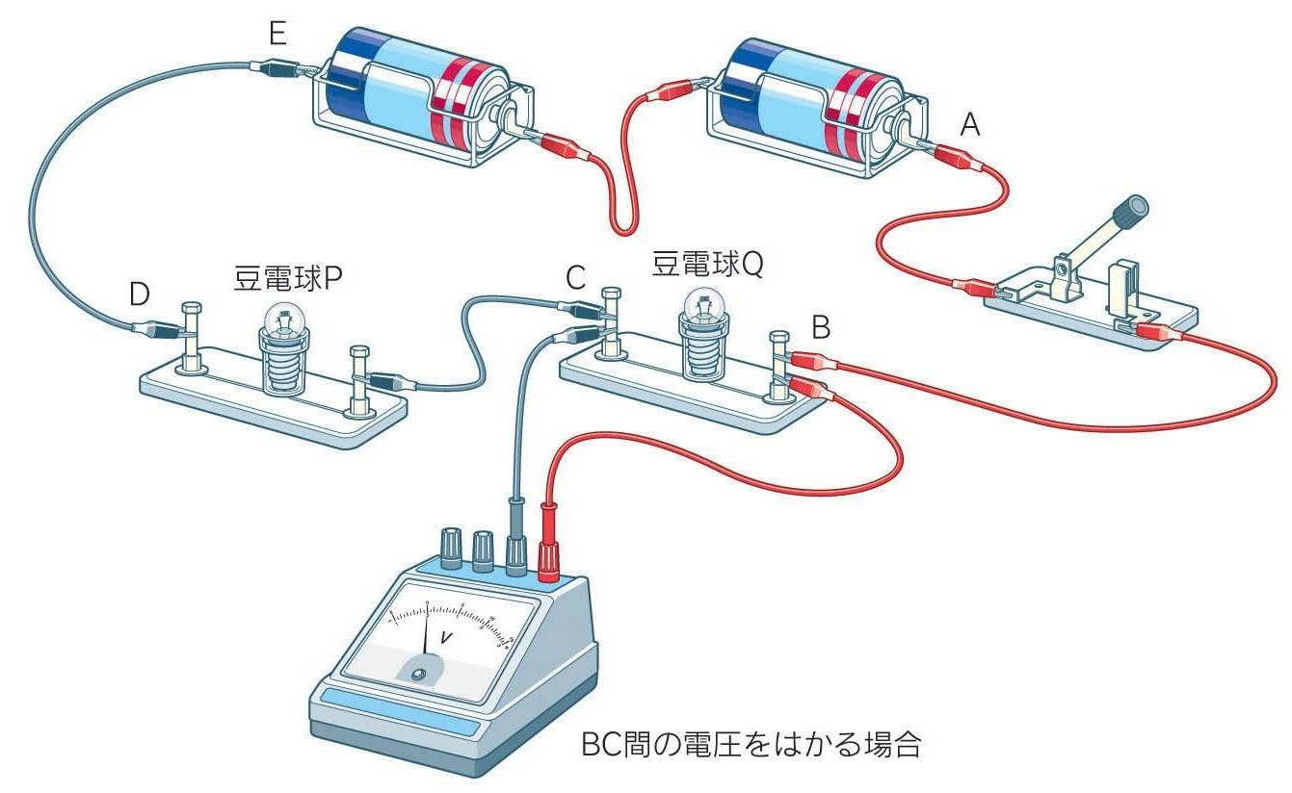 電圧の場合、回路図を縦方向にするとイメージしやすいです。

- ２個の豆電球を直列につないだ右図のような回路を
つくり、ＢＣ間、ＣＤ間、ＢＤ間、ＡＥ間の電圧の
大きさを電圧計で測定し、表に記入する。
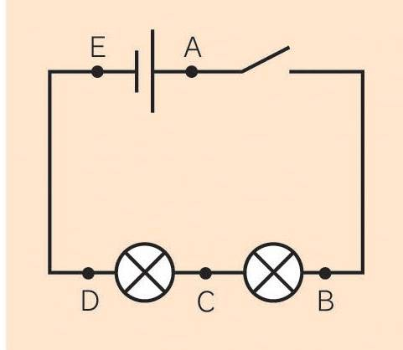

 | ＢＣ間の電圧を測定する回路 | ＣＤ間の電圧を測定する回路 | ＢＤ間の電圧を測定する回路 | ＡＥ間の電圧を測定する回路
実配線図 | 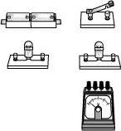 | 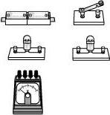 | 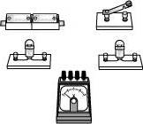 | 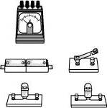
回路図
測定値

◆知識の確認
・直列回路の各区間に加わる電圧の関係を＋または＝を記入した式で表してみよう。
(BC 間の電圧) （CD 間の電圧） (BD 間の電圧) （AE 間の電圧）

・直列回路では、回路の各部分に加わる電圧の（ ）は、電源
（乾電池）の電圧に（ ）。

・図１の直列回路での、電圧Ｖ Ｖ_{１} Ｖ_{２} の間の関係は？

図１
２年 組 番 氏名
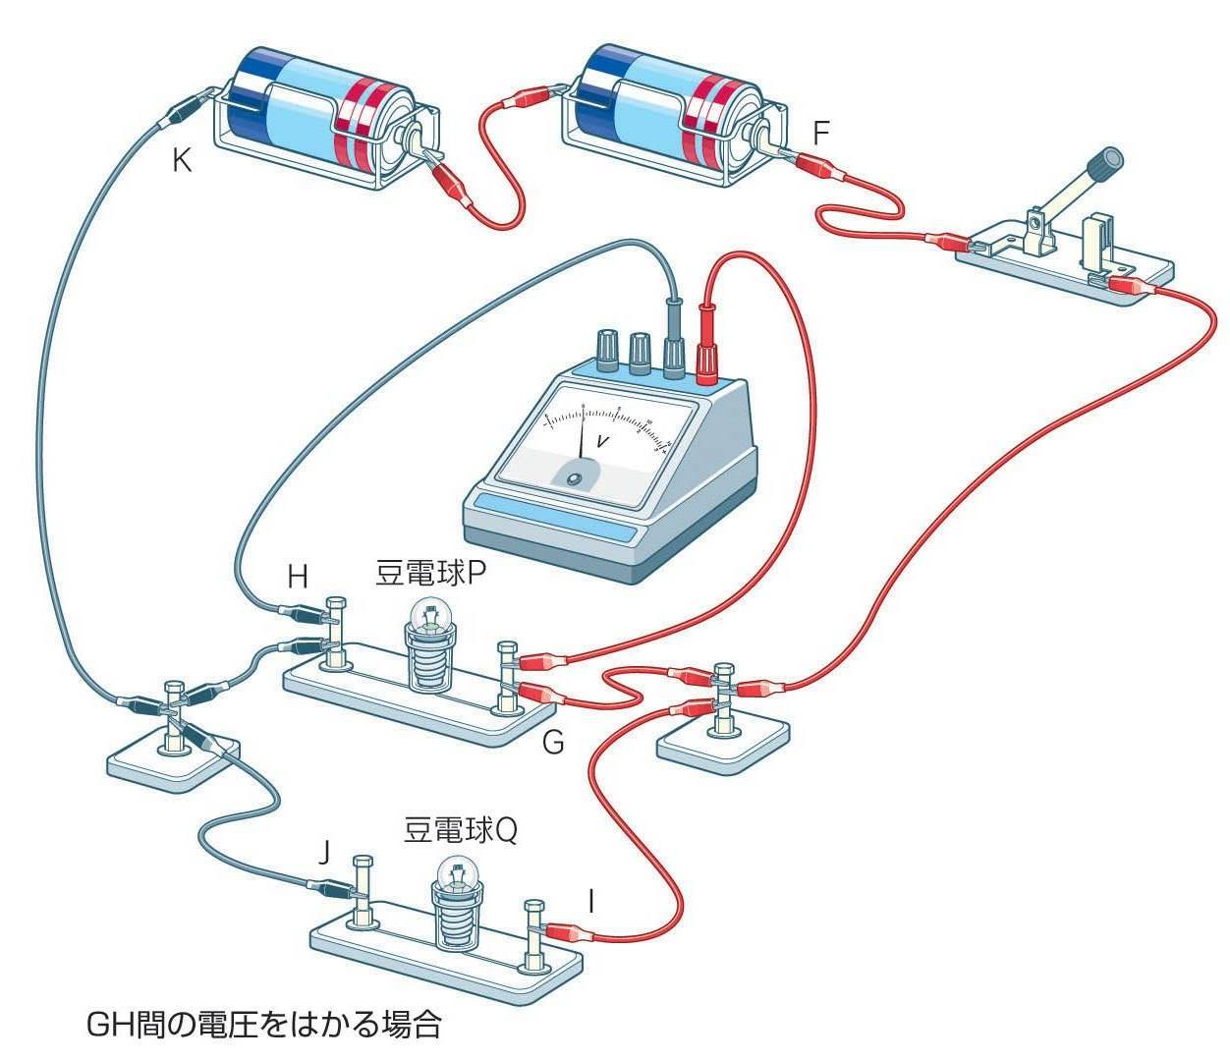 ②２個の豆電球を並列につないだ下図のような回路をつくり、ＧＨ間、
ＩＪ間、ＦＫ間での電圧を電圧計で測定し、表に記入する。

 | ＧＨ間の電圧を測定する回路 | ＩＪ間の電圧を測定する回路 | ＦＫ間の電圧を測定する回路
実態配線図 | 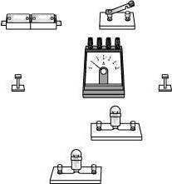 | 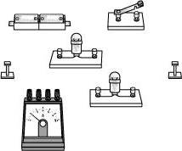 | 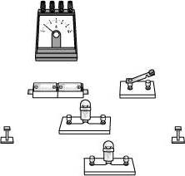
回路図
測定値
電球の（ 並列 回路）では、回路の枝分かれした各部分に加わる
電圧はもとの電圧に（ 等しい ）。
図２の並列回路での、電圧Ｖ Ｖ_{１} Ｖ_{２} の間の関係は？

図２
電圧の考え方は滝にたとえるとイメージしやすいのかも知れませんね？

直列回路ではそれぞれの豆電球に加わる 並列回路ではそれぞれの豆電球に加わる
電圧の（ 和 ）が、乾電池の電圧に（ 等しい ）。 電圧は( 同じ )で、乾電池の電圧に（ 等しい ）。

